

**BÁO CÁO ASSIGNMENT**

**[CHỦ ĐỀ WEB SITE]**

MÔN XÂY DỰNG TRANG WEB

Môn: Xây dựng trang Web

Giảng viên hướng dẫn :Hồ Thị Hồng Nga

Mã số sinh viên : PS20451

Họ tên sinh viên : Nguyễn Đạt Thành

Lớp : IT17303_3

WebSite Vua hài kịch HONGKONG *Châu Tinh Trì* (Stephen Chow)

1.Mô tả WebSite

* *Cung cấp thông tin về Vua hài kịch Hồng Kông Châu Tinh Trì (Stephen Chow) như tiểu sử, lí lịch, danh sách các phim đã đóng ...*
* *Cho phép chọn chủ để: hình ảnh, phim lẻ, phim rạp, phim truyền hình,.. để xem hình ảnh, phim thông qua các đường liên kết có sẵn*

2.Sơ đồ WebSite

3. Phác thảo WebSite Trang chủ (Các bạn có thể sử dụng photoshop, word,…)

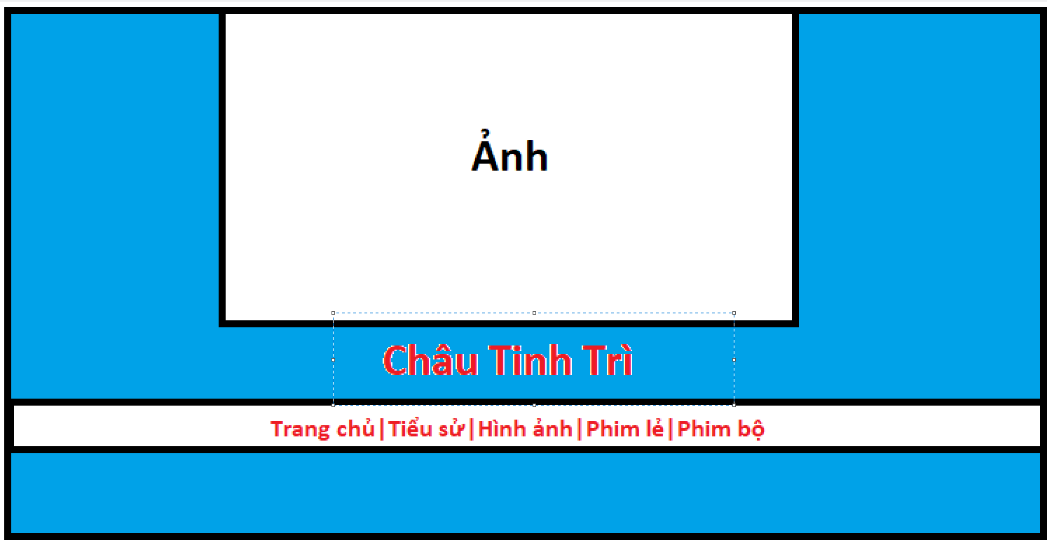

4. Phác thảo các trang con

Trang tiểu sử:

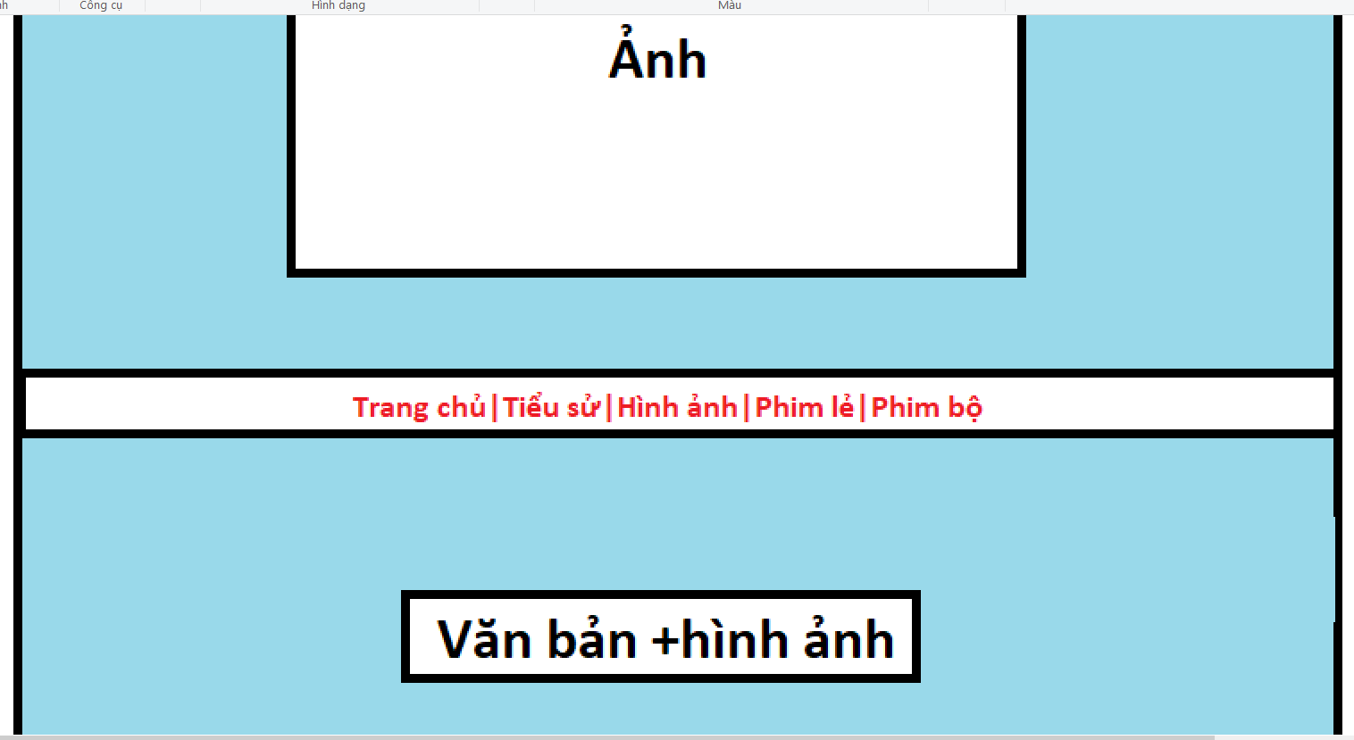

Trang hình ảnh

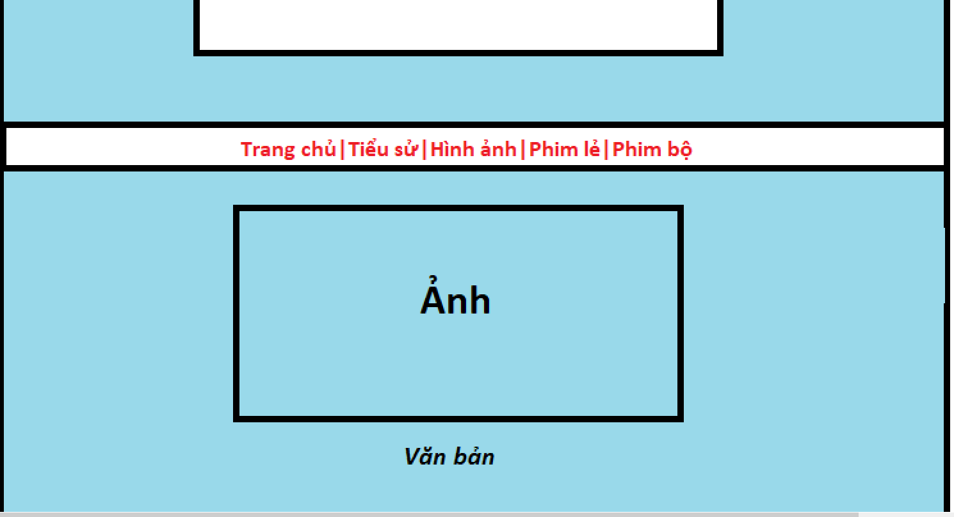

Trang phim bộ:

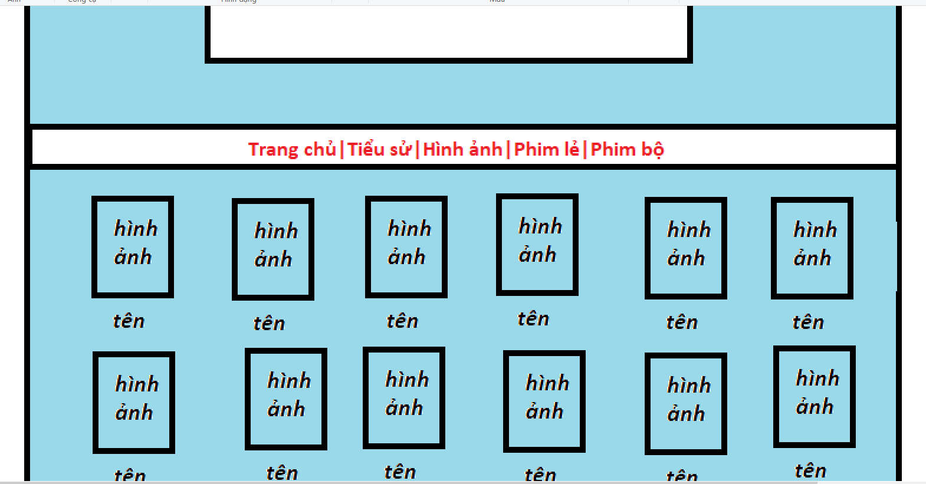

Trang phim lẻ:



+Phim rạp:



+Phim hài:

